**erivacija trig. funkcija, kvocijenta i potencije – uzlazna kartica**

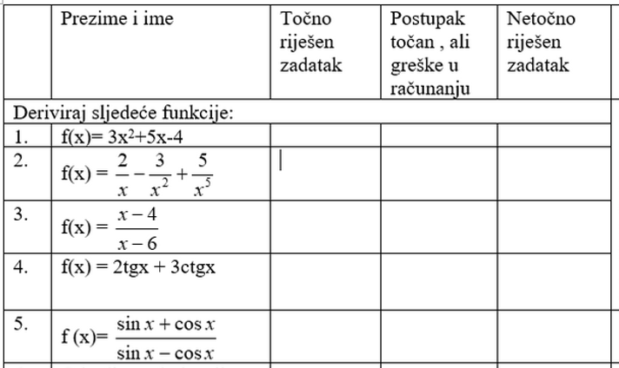

Što trebam poboljšati?   
+- Tablične derivacije.   
- Derivaciju potencije.



- Derivaciju kvocijenta.



- Derivacije trigonometrijskih funkcija.

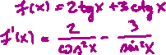

**Derivacija trig. funkcija, kvocijenta i potencije – uzlazna kartica**



Što trebam poboljšati?   
- Tablične derivacije.   
- Derivaciju potencije.

- Derivaciju kvocijenta.

- Derivacije trigonometrijskih funkcija.